Projekt Dokumentation Messeauftritt:

Gruppenmitglieder:

Inhalt

1 Einführung 4

2 Anforderungsanalyse 4

2.1 Situationsbeschreibung 4

2.1.1 Teilprojekt SAE: Datenerfassung Neukunden 4

2.1.2 Teilprojekt ITS: WLAN 4

3 Teilprojekt ITS 4

3.1 Netzwerkinfrastruktur Stand 4

3.1.1 Netzwerkaufbau 4

3.1.2 Anbindung Messenetzwerk 5

3.1.3 Netzwerk Einrichtung und IP-Zuweisung 5

3.1.4 Routing 6

3.2 WLAN 6

3.2.1 Zugangsbeschränkung 6

3.2.2 Sicherheit 6

3.2.3 Anbindung von Clients 6

3.3 VPN 6

4 Teilprojekt SAE 6

4.1 Datenbank 6

4.1.1 Datenbankmodell z.B. Relationen-Modell 6

4.2 Aufbau und Funktionsweise 7

4.2.1 Architektur 7

4.2.2 UML Diagramme 7

4.2.3 Prerequisits: Bibliotheken und Komponenten 7

4.2.4 Inbetriebnahme vor Ort 7

4.2.5 Anleitung Bedienung durch den Kunden 7

4.2.6 Anleitung Datenabruf und Übermittlung 7

4.2.7 Testszenarien 8

Tabellenverzeichnis

Tabelle 1: Verwendete Netzwerke 4

Tabelle 2: Testszenarien 8

Abbildungsverzeichnis

Abbildung 1: Netzwerkaufbau - Packet Tracer 4

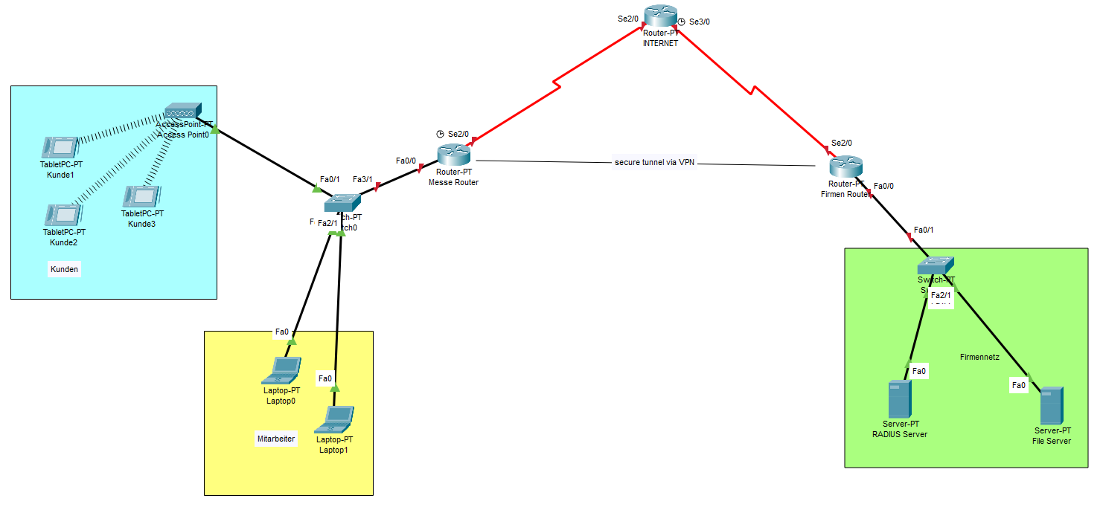

# Einführung

Im Rahmen des Projekts Messeauftritt soll eine WLAN-Infrastruktur und eine Software zur Erfassung von Kundendaten bereitgestellt werden.

# Anforderungsanalyse

## Situationsbeschreibung

Die Firma XYZ plant den Besuch einer Messe. Auf der Messe sollen neben den üblichen Tätigkeiten nach Möglichkeit auch Daten potenzielle Neukunden erhoben und gespeichert werden. Zu diesem Zweck kann der Messestand Gutscheine ausstellen, mit denen vergünstigte Angebote auf der Messe wahrgenommen werden können. Voraussetzung ist die Registrierung im Portal der Firma XYZ.

### Teilprojekt SAE: Datenerfassung Neukunden

Während des Messeauftritts sollen von Kunden im Self-Service Kundenkarten erstellt werden können, mit denen dann der Zugang zu weiteren Messeangeboten möglich wird. Dabei sollen Nachname, Vorname, Anschrift erfasst werden. Zusätzlich sollen ein oder mehrere Produktgruppen angegeben werden können, für die besonderes Interesse besteht.

Die Speicherung der Daten kann in einer Datenbank oder einem anderen geeigneten Format erfolgen. Da das Firmennetzwerk über VPN angebunden werden soll, können Sie davon ausgehen, dass Sie die Datenbank oder ein gemapptes Verzeichnis direkt ansprechen können.

Die gespeicherten Daten sollen von den MitarbeiterInnen auch abgerufen und durchsucht werden können. Da es sich um einen Self-Service handelt muss sichergestellt werden, dass nicht jede Person das System frei nutzen kann.

### Teilprojekt ITS: WLAN

Sie sollen für den Messeauftritt ein WLAN planen, da Sie nicht auf das dort verfügbare öffentliche WLAN zugreifen wollen. Zu diesem Zweck erhalten Sie vom Messeveranstalter einen LAN-Zugang mit einem eigenen Subnetz. Das WLAN soll nicht öffentlich sein und eine /26 Subnetzmaske haben.

Das Netzwerk muss so aufgebaut sein, dass die im Teilprojekt SAE erfassten Daten bei Bedarf an die Firmenzentrale übermittelt werden können. Die Nutzung des Netzwerks soll nur für berechtigte Personen möglich sein. MitarbeiterInnen des Messestandes sollen sich mit Benutzername und Passwort anmelden. Sollte es bei Ihrem Ansatz notwendig sein, dass Besucher sich in das von Ihnen angebotene WLAN einwählen, dürfen MitarbeiterInnen und Besucher sich nicht im gleichen WLAN befinden.

# Teilprojekt ITS

## Netzwerkinfrastruktur Stand

### Netzwerkaufbau

<Netzwerkskizze >

<Tabelle der Subnetze>

Abbildung 1: Netzwerkaufbau - Packet Tracer

Tabelle 1: Verwendete Netzwerke

### Anbindung Messenetzwerk

### Netzwerk Einrichtung und IP-Zuweisung

### Routing

## WLAN

### Zugangsbeschränkung

### Sicherheit

### Anbindung von Clients

## VPN

<Konfiguration im Packet Tracer>

# Teilprojekt SAE

## Datenbank

### Datenbankmodell z.B. Relationen-Modell

## Aufbau und Funktionsweise

### Architektur

.

### UML Diagramme

### Prerequisits: Bibliotheken und Komponenten

### Inbetriebnahme vor Ort

### Anleitung Bedienung durch den Kunden

### Anleitung Datenabruf und Übermittlung

### Testszenarien

|  |  |  |  |
| --- | --- | --- | --- |
| **Test Nr.** | **Beschreibung** | **Erwartetes Ergebnis** | **Status** |
| 1 |  |  |  |
| 2 |  |  |  |
| 3 |  |  |  |
| 4 |  |  |  |
| 5 |  |  |  |
| 6 |  |  |  |
| 7 |  |  |  |
| 8 |  |  |  |

Tabelle 2: Testszenarien